Панкратов А.И Украина
Афанасьева А.В. Краматорск
Донбасская государственная машиностроительная академия
ОЦЕНКА АДАПТИВНОСТИ РЕГУЛЯТОРОВ МОЩНОСТИ ДУГОВЫХ СТАЛЕПЛАВИЛЬНЫХ ПЕЧЕЙ К ВНЕШНИМ ВОЗМУЩЕНИЯМ
В решении одной из основных задач чёрной металлургии – максимального удовлетворения потребностей различных отраслей народного хозяйства в металлопродукции высокого качества – важная роль принадлежит сталеплавильному производству. Это обусловило непрерывное развитие и совершенствование сталеплавильного производства, и особенно выплавки стали в электрических печах.
Несмотря на то, что дуговые печи применяются и совершенствуются уже много лет, моделирование их электромеханических систем остаётся крайне сложным.
В системе автоматического регулирования мощности дуговой сталеплавильной печи (ДСП) могут иметь место следующие внешние возмущающие воздействия:
1. Колебания напряжения в сети (10%).
2. Эксплуатационные короткие замыкания (к. з.) – технологические возмущения (падение кусков шихты, переброс дуги с одних кусков шихты на другие вследствие ее неровной поверхности) [1].
3. Горизонтальные колебания стоек из-за электродинамических усилий, действующих на электроды, что приводит к модуляции силовых токов [2].
4. Колебания гибких токоведущих кабелей вследствие электродинамических взаимодействий при эксплуатационных к. з., что приводит к изменению взаимных индуктивностей между кабелями, соответственно модуляции токов и напряжений, которые являются информационными параметрами регуляторов мощности [3, 4].
Возмущающее воздействие в одной из фаз из-за изменения взаимных индуктивностей в силовых цепях ДСП передается в другие фазы, при этом автоматические регуляторы мощности этих фаз реагируют на возмущения, таким образом, происходит колебание длин дуг всех трех электродов [1-3]. Каждое возмущение приводит к нестабильной работе ДСП, уменьшению полезного выделения мощности, увеличению времени расплава, что вызывает необходимость быстрой ликвидации возмущений.
Целью работы является оценка адаптивности различных регуляторов мощности, применяемых на дуговых сталеплавильных печах, к внешним возмущениям в силовых цепях.
Мощность дуги определяется зависимостью , поэтому регулировать ее можно по току, напряжению и сопротивлению (импедансу) дуги. В производстве получили распространение следующие типы регуляторов:
- токовый регулятор мощности дуги (регулирует ток дуги);
- дифференциальный регулятор мощности дуги (регулирует сигнал разности напряжения и тока дуги);
- импедансный регулятор мощности дуги (регулирует отношение напряжения к току дуги).
Исследование адаптивности регуляторов проводилось в программной среде Electronics Workbench. На рис. 1 в качестве примера приведена схема исследования системы автоматического регулирования мощности ДСП с дифференциальным регулятором и возмущением в фазе С. Возмущающее воздействие создавалось блоком амплитудного модулятора АМ, включенного в фазу С силовой цепи ДСП.
На рис. 2 приведены графики мгновенных значений напряжений дуги фазы С без возмущающего воздействия, а на рис. 3 – графики мгновенных значений напряжений дуги фазы С с возмущением в фазе С.
Сравнение адаптивности регуляторов проводилось по значениям реакции регуляторов на возмущение в силовой цепи на их выходах. На рис. 4 в качестве примера показан график сигнала с выхода дифференциального регулятора при нормальной работе ДСП. На рис. 5 приведен график реакции дифференциального регулятора на возмущение в фазе С силовой цепи ДСП.
По полученным графикам можно провести анализ адаптивности исследуемых типов регуляторов к внешним возмущениям в силовых цепях при одинаковых заданиях мощности и возмущениях. Отклонение от задания при возникновении возмущения у дифференциального регулятора принималось за 100%. Сравнительные данные реакции остальных регуляторов на равные возмущения приведены в таблице 1.
Табл. 1. Реакция исследуемых типов регуляторов на возмущающее воздействие
 | Тип регулятора
 | Дифференциальный | Токовый | Импедансный
Реакция регулятора на внешнее возмущение, % | 100 | 60 | 19

Проблемы автоматизированного электропривода
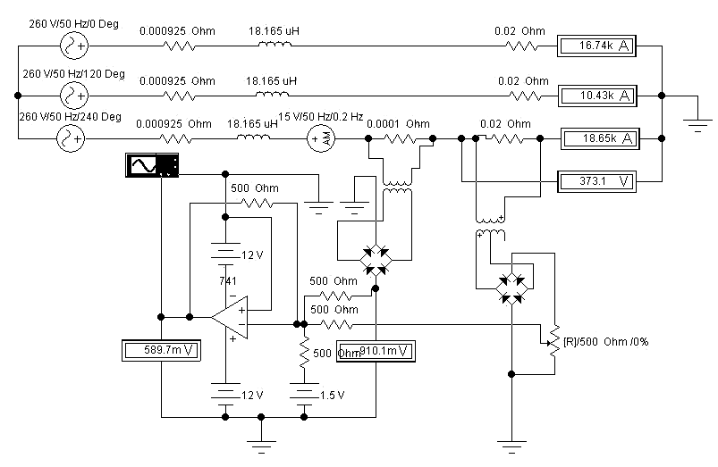
Рис. 1. Схема исследования системы автоматического регулирования мощности ДСП с дифференциальным регулятором мощности и возмущением в фазе С
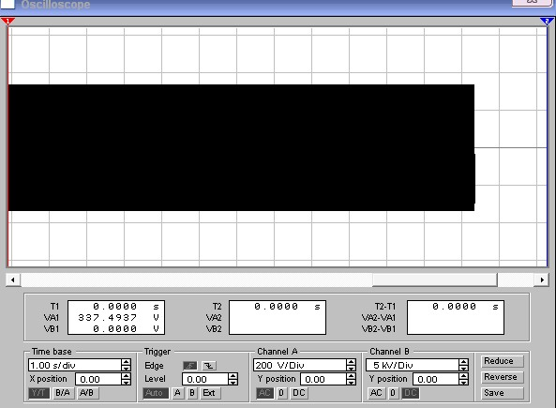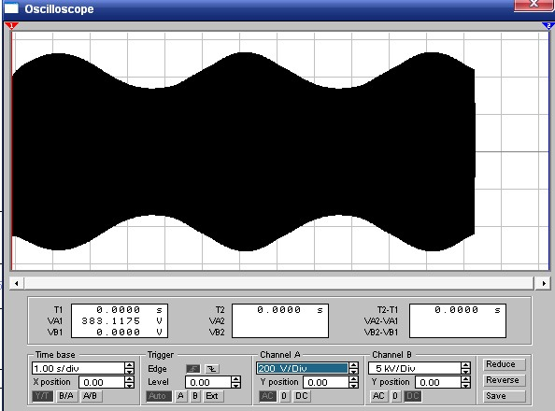
-360
-400
U_{д}, В
400
360
200
0
-200
0
1
2
3
4
5
6
7
8
9
10
11
12
t, c
-400
U_{д}, В
600
400
200
0
-200
-600
0
1
2
3
4
5
6
7
8
9
10
11
12
t, c
Рис. 2. Графики мгновенных значений напряжений Рис. 3. Графики мгновенных значений напряжений
дуги фазы С без возмущающего воздействия дуги фазы С с возмущением в фазе С
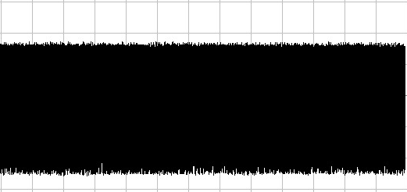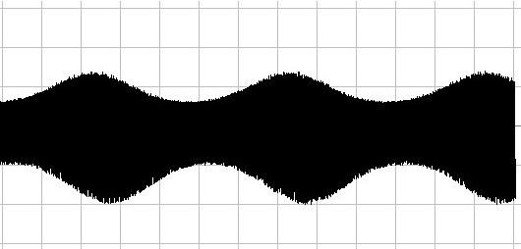
400
-400
U_{р}, mВ
200
0
-200
-500
0
1
2
3
4
5
6
7
8
9
10
11
12
t, c
320
1000
-1000
U_{р}, mВ
500
0
-500
0
1
2
3
4
5
6
7
8
9
10
11
12
t, c
700
Рис. 4. График сигнала с выхода дифференциального Рис. 5. График реакции дифференциального
регулятора при нормальной работе ДСП регулятора на возмущение в фазе С силовой цепи
По результатам исследований регуляторов мощности ДСП, можно сделать вывод, что наибольшей адаптивностью к внешним возмущениям обладает импедансный регулятор.
Литература
- Панкратов А.И., Афанасьева А.В. Оценка электромеханических возмущений в силовых цепях дуговой сталеплавильной печи ДСП-12 при эксплуатационных коротких замыканиях / Вісник КДПУ імені Михайла Остроградського. – Кременчук, 2009. – Вип. 3/2009 (56). – Ч.1. – С. 183-187.
- Сапко А.И., Коваль Н.В., Салмин В.В., Петров В.И. Устройства и способы демпфирования электродинамических колебаний электродов СВМ ДСП // Освоение новых высокомощных электропечей. – М., 1982. – С.44-49.
- Панкратов А.И., Афанасьева А.В. Оценка изменения взаимных индуктивностей между гибкими кабелями трёх фаз дуговой сталеплавильной печи ДСП-12 при эксплуатационных коротких замыканиях / Наукові праці ДНТУ. Серія «Електротехніка і енергетика». – Донецьк, 2009. – Вип. 9 (158). – С. 185-190.
- Тесля Н.Б. Исследование электромеханических характеристик гибких токопроводов дуговых сталеплавильных печей и разработка технических требований к их конструкциям: дис. … канд. техн. наук: 05.09.10/Новосибирский гос. индустр. ун-т. – Новосибирск, 1998. – 198 с.

Теоретические вопросы автоматизированного электропривода

